Предмет | 2А | 2Б | 2В
Русский язык | Стр. 170, упр. 2. | Повторять словарные слова | Мониторинг- тестирование по русскому языку на платформе УЧИ РУ
Математика | Стр. 18, № 8, 12. | Олимпиада на учи.ру | выполнение Олимпиады по математике на УЧИ РУ.
Литературное чтение | Стр. 26 – 29, читать. | Стр. 50-52 читать | стр. 36, наизусть ( выделенную часть), ко вторнику  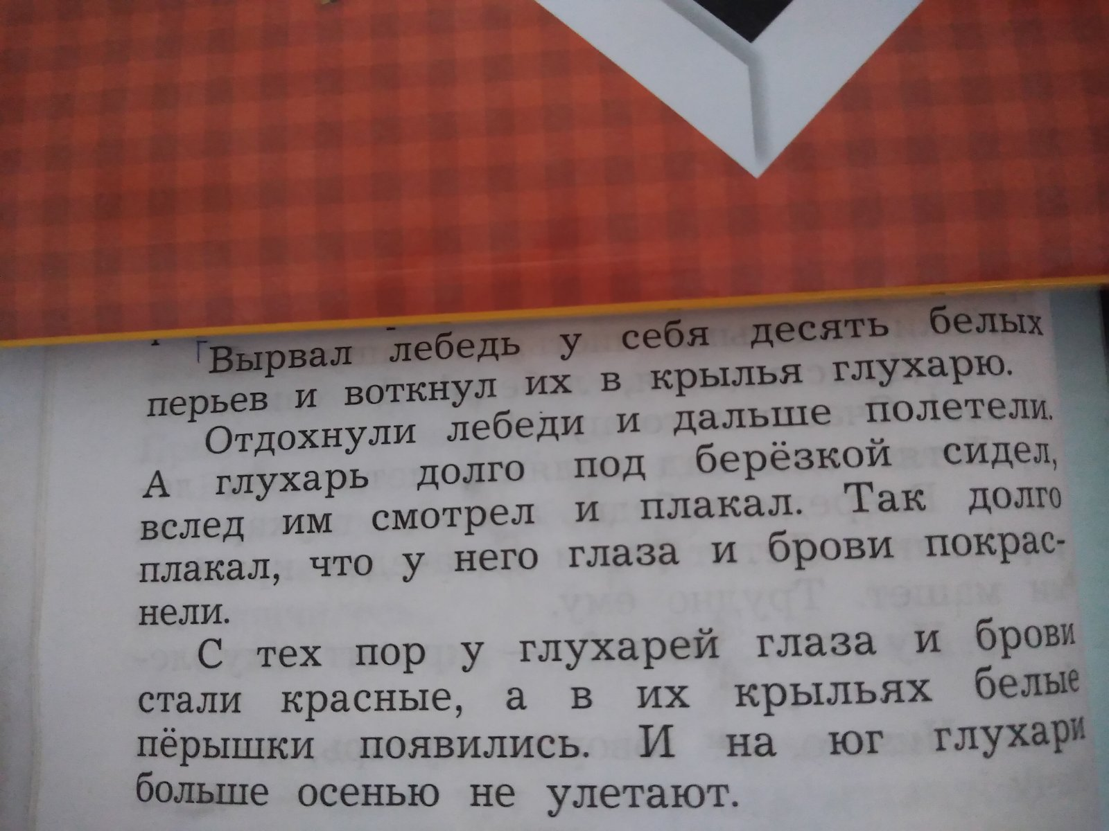
Окружающий мир | Задания на Учи.ру | Карточки на учи.ру | Стр. 34 , задание( лодочка) , письменно в тетрадь

